Responda adequadamente às questões, apresentando todos os cálculos que necessitar de realizar.

- A revista Notícias Magazine em Janeiro de 2003, realizou uma sondagem de opinião sobre a influência dos alertas colocados nos maços de tabaco no consumo dos fumadores portugueses.

Idades em anos | Nº de Entrevistas | Nº de Fumadores
18-25 | 30 | 7
25-35 | 50 | 12
35-44 | 43 | 17
45-54 | 47 | 14
55-64 | 36 | 3
Mais de 64 | 40 | 10

Depois de ler e analisar cuidadosamente o comentário e a tabela relativa ao número de fumadores entrevistados, responda às seguintes questões:

  - Qual o universo da sondagem?

  - Quantos dos inquiridos fumadores, passaram a fumar menos depois da campanha?

  - Dos inquiridos, qual a percentagem de fumadores?

  - No Universo dos inquiridos com mais de 64 anos, que fração representa os fumadores?

- Numa cidade de 20.000 habitantes fez-se um inquérito sobre o meios de transporte utilizado diariamente para se deslocarem para o emprego. Foram interrogadas 2500 pessoas e os resultados foram registados no gráfico abaixo. Complete a tabela de frequências.

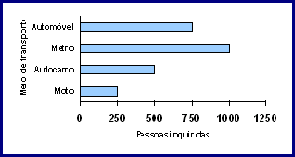

Meio de Transporte | Frequência Absoluta | Frequência Relativa (%)
Automóvel
Metro
Autocarro
Moto
Total

- Neste gráfico de barras está representada a evolução da população residente portuguesa ao longo dos anos, segundo os dados estatísticos obtidos nos recenseamentos.
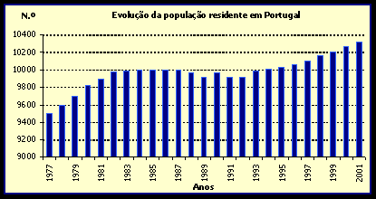

  - Qual o valor aproximado da população residente em Portugal no ano de 1989?

  - Qual ou quais o(s) ano(s) em que a população residente em Portugal foi igual a 10 milhões?

  - A partir de que anos os portugueses residentes passam a ser mais de 10 milhões?

  - Qual parece ser a evolução nos próximos anos?

- Considere o seguinte conjunto de dados: 82, 35, 42, 40, 35, 45, 50, 85 e 37.
  - Indique a moda.

  - Determine a média.

  - Indique a mediana.

  - Determine os quartis.

  - Determine a amplitude interquartil.

- Dado um baralho de 40 cartas, com 4 naipes de 10 cartas cada: Ás, 2, 3, 4, 5, 6, 7, dama, valete e rei. Se tirarmos ao acaso uma carta do baralho, qual a probabilidade de:
- Sair um ás preto.

  - Sair um rei.

- A Ana e a Inês têm cada uma, em sua caixa, três bolas de cor igual, numerados de 1 a 3. Cada uma tirou, ao acaso, uma bola da sua caixa, observaram os números saídos e calcularam a soma. Calcule a probabilidade:
  - Da soma ser um número par.

  - Da soma ser maior do que 4.

